Испит из Основних оптимизационих алгоритама у инжењерству

Напоменe: Испит траје до 150 минута. На усмену одбрану испитног задатка долази се са попуњеним овим документом и одговарајућим прилозима (фајловима). Студент попуњава: своје податке у табели, датум испита, као и садржаје одељака од 1 до 5, уносећи одговарајуће податке уместо објашњења за попуњавање. Задатак се ради коришћењем рачунара, а коришћено развојно окружење или одговарајући софтверски пакет морају бити доступни за време испита. Студент може понети и свој рачунар. Задатак носи до 30 поена.
Индекс  (година/број) | Презиме и име | Датум | Поени | Испит | Оцена
2024/3102 | Ђорђевић Вук | 25.02.2025.

1. Опис проблема оптимизације
У раду се решава проблем оптимизације перформанси GPU алгоритма за множење матрица
(GEMM — General Matrix Multiplication).
Дате су матрице:
$$C=A⋅B$$
где су:
$$A∈R^{M×K},B∈R^{K×N},C∈R^{M×N}$$
GPU кернел не обрађује целе матрице одједном, већ их дели на tile-ове (блокове) ради ефикасног коришћења:
- shared memory
- регистара
- паралелизма
Циљ је пронаћи tile конфигурацију која минимизује време извршавања кернела.
Ручно подешавање је практично немогуће јер мали помаци параметара могу драстично променити перформансе.

Класификација проблема
Проблем припада класи:
NLP — нелинеарни проблем са ограничењима (black-box optimization)
јер:
- функција није позната аналитички
- добија се мерењем времена
- шумовита је
- неконвексна
- дискретна

2. Дефиниција оптимизационе функције и оптимизационог простора

Критеријум
Једнокритеријумска оптимизација — минимизација времена:
$$min⁡f(x)=T_{kernel}(x) \\ T_{kernel}=\frac{1}{N}\sum_{i=1}^{N}{t_{i}}$$

Оптимизационе променљиве
Tile конфигурација:
$$x=(tile_{m},tile_{n},tile_{k},t_{m},t_{n})$$

Физичко значење параметара

Димензије проблема
Параметар | Значење
M | број редова матрице A
N | број колона матрице B
K | унутрашња димензија множења

Tile параметри (подела посла по блоковима)
Параметар | Опис
tile_m | број редова C које обрађује један thread block
tile_n | број колона C које обрађује један thread block
tile_k | дубина учитавања из A и B у shared memory
GPU не множи целе матрице већ:
$$\left(tile_{m}×tile_{k})⋅(tile_{k}×tile_{n}\right)$$
у петљи по K.

Thread параметри (подела посла по нитима)
Параметар | Опис
t_m | колико елемената по реду рачуна једна нит
t_n | колико елемената по колони рачуна једна нит
Један thread block има:
$$threads=\frac{tile_{m}}{t_{m}}⋅\frac{tile_{n}}{t_{n}}$$

Ограничења (хардверска)
$$threads≤1024 \\ shared_memory(tile_{m},tile_{n},tile_{k})≤S_{max} \\ tile_{m},tile_{n},tile_{k}≡0(mod8) \\ 8≤tile_{m},tile_{n},tile_{k}≤256 \\ 1≤t_{m},t_{n}≤8$$

3. Оптимизациони алгоритам или алгоритми
Користи се Differential Evolution (DE)
(Storn & Price, 1997)
Алгоритам је изабран јер:
- функција нема градијент
- вредност се добија мерењем времена
- простор је шумовит и неконвексан
- постоји велики број локалних минимума

Модификације DE алгоритма
Стандардни DE није директно применљив јер генерише невалидне конфигурације.
Зато су уведене измене:

1. Пројекција у валидан простор
Након мутације решење се пројектује у најближу хардверски валидну конфигурацију.
(иначе већина решења би била неизводљива)

2. Двофазна евалуација
- кратка евалуација за претрагу
- дуга евалуација за потврду
(смањује шум мерења)

3. Black-box fitness
Fitness се добија реалним извршавањем CUDA кернела, не аналитички.

Почетна популација
Насумично генерисана унутар валидног простора.

4. Резултати
Оптимална конфигурација:
$$\left(128 , 128 , 64 , 4 , 4\right)$$
Уочено:
- 90% конфигурација је лоше
- мали број задовољава хардверске услове
- DE брзо налази добру регију
- након тога врши локалну оптимизацију

Heat-мапе за све конфигурације које су усле у једну претрагу популације величине 50 кроз 20 генерација, приказујући за фиксан (tm, tn) на сваком графикону пар (tile_m, tile_n) и измерено tile_k које за ту конфигурацију даје минимално време извршавања:
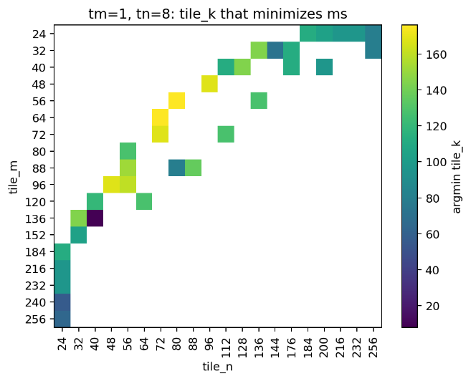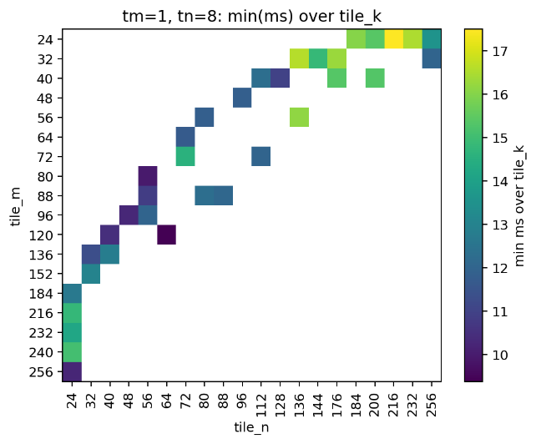
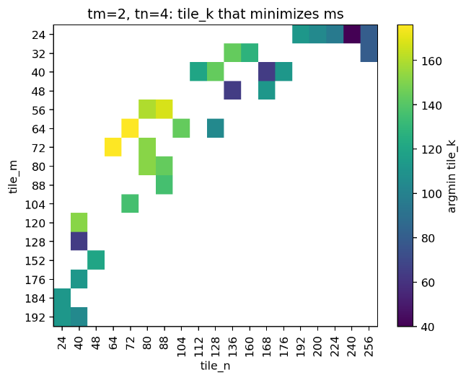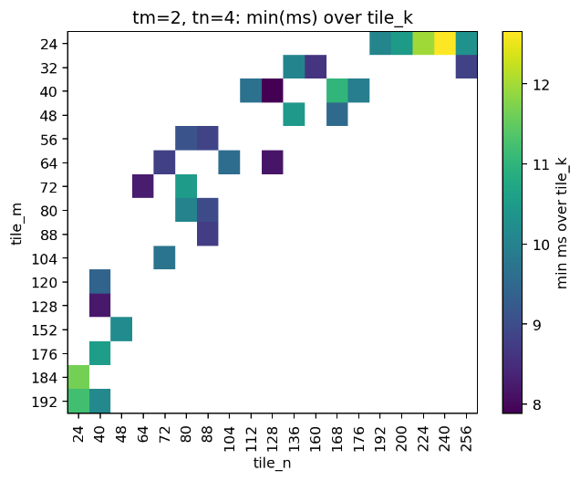
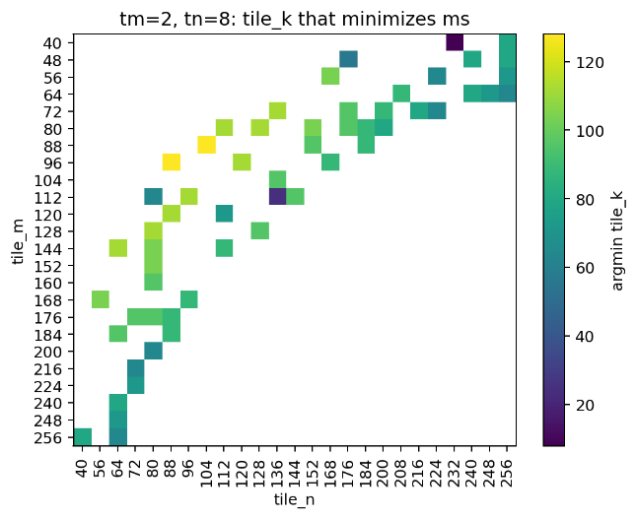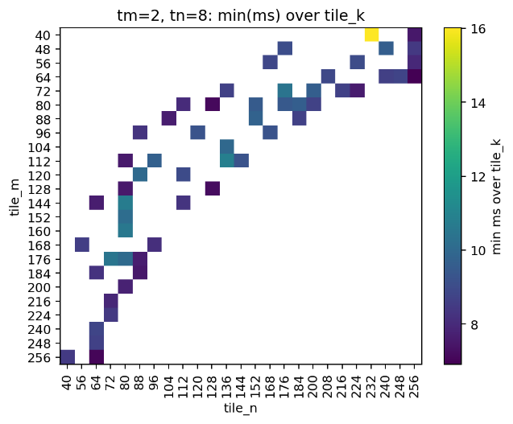
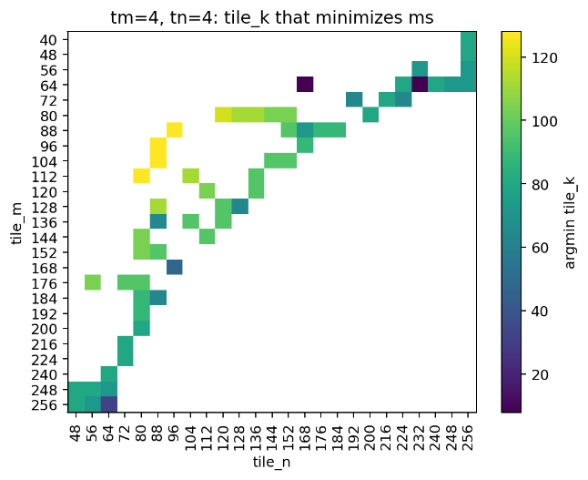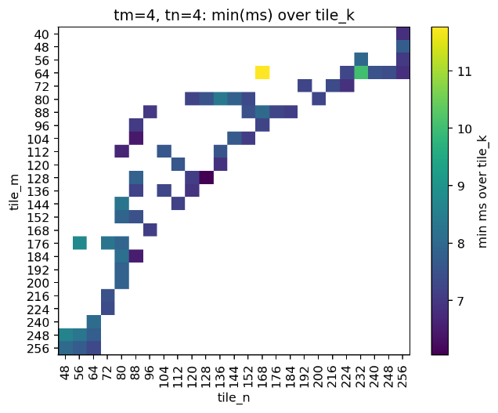

Табела са најбољим резултатима по генерацијама:
gen | ms | tile_m | tile_n | tile_k | tm | tn
0 | 6.671848220825195 | 112 | 80 | 128 | 4 | 4
1 | 6.671848220825195 | 112 | 80 | 128 | 4 | 4
2 | 6.671848220825195 | 112 | 80 | 128 | 4 | 4
3 | 6.671848220825195 | 112 | 80 | 128 | 4 | 4
4 | 6.442646903991699 | 104 | 88 | 128 | 4 | 4
5 | 6.442646903991699 | 104 | 88 | 128 | 4 | 4
6 | 6.442646903991699 | 104 | 88 | 128 | 4 | 4
7 | 6.442646903991699 | 104 | 88 | 128 | 4 | 4
8 | 6.442646903991699 | 104 | 88 | 128 | 4 | 4
9 | 6.442646903991699 | 104 | 88 | 128 | 4 | 4
10 | 6.442646903991699 | 104 | 88 | 128 | 4 | 4
11 | 6.442646903991699 | 104 | 88 | 128 | 4 | 4
12 | 6.442646903991699 | 104 | 88 | 128 | 4 | 4
13 | 6.442646903991699 | 104 | 88 | 128 | 4 | 4
14 | 6.055658798217774 | 128 | 128 | 64 | 4 | 4
15 | 6.055658798217774 | 128 | 128 | 64 | 4 | 4
16 | 6.055658798217774 | 128 | 128 | 64 | 4 | 4
17 | 6.055658798217774 | 128 | 128 | 64 | 4 | 4
18 | 6.055658798217774 | 128 | 128 | 64 | 4 | 4
19 | 6.055658798217774 | 128 | 128 | 64 | 4 | 4

Рангирани најбољи резултати:
rank | ms | tile_m | tile_n | tile_k | tm | tn
0 | 6.056840698242188 | 128 | 128 | 64 | 4 | 4
1 | 6.4989797973632815 | 104 | 88 | 128 | 4 | 4
2 | 6.506919921875 | 184 | 88 | 64 | 4 | 4
3 | 6.713528381347656 | 112 | 80 | 128 | 4 | 4
4 | 6.914026977539064 | 40 | 256 | 80 | 4 | 4
5 | 6.869686889648437 | 64 | 256 | 72 | 4 | 4
6 | 6.868642883300781 | 72 | 224 | 64 | 4 | 4
7 | 6.8656689453125015 | 128 | 128 | 96 | 4 | 4
8 | 6.894623840332031 | 120 | 136 | 96 | 4 | 4
9 | 6.921961791992187 | 136 | 120 | 96 | 4 | 4

5. Прилози
tuner.py Имплементација DE оптимизације
gemm_cuda.cu CUDA кернел за множење матрица
eval_log.csv Резултати мерења перформанси
plot.py Скрипта за визуелизацију резултата

